TOUR REGULAR

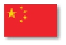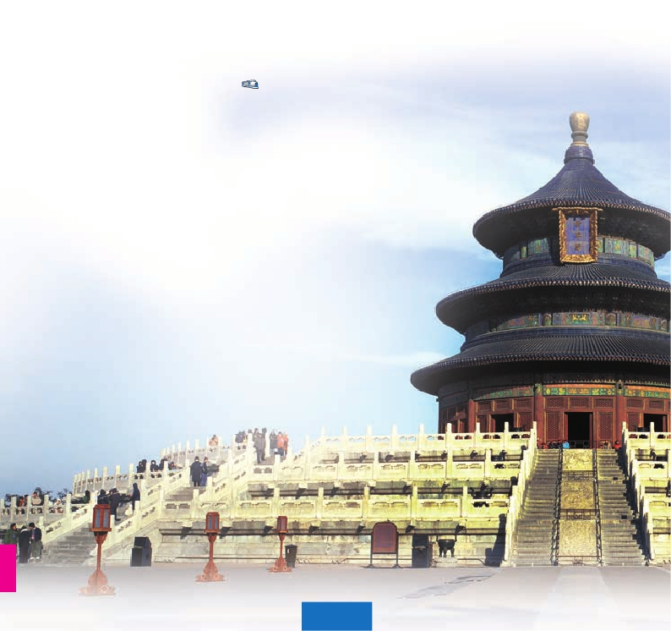

EN CASTELLANO

Pekín(3n)-Xian(2n)-Shanghai(2n)

8 días 9 visitas 5 comidas desde 1.350 $

Viaje en tren de alta velocidad de Pekín a Shanghai

***Incluye:****Ciudad Prohibida-Gran Muralla-Palacio de Verano-Plaza de Tian An Men-Templo del Cielo-Museo de Terracota-Jardin Yuyuan*

*Espectáculo acrobacia y cena de bienvenida de Pato Laqueado*

DÍA 1º (Lunes)

PEKÍN

Llegada a Pekín (también conocida como Beijing). Tras-

lado al hotel. Beijing ha sido la capital del país durante

seis dinastías, entre las que destacan los gloriosos Pe-

ríodos de los Ming y los Qing. Ciudad milenaria, capital

del país más poblado del mundo y sede del gobierno

central donde se aúnan la tradición y la vida moderna.

Tiempo libre para descansar o pasear por esta histórica

ciudad. Alojamiento.

DÍA 2º (Martes)

PEKÍN

Desayuno buffet. Durante esta jornada vamos a descu-

brir la magia y monumentalidad de Pekín. Visitaremos el

Palacio Imperial, conocido como “la Ciudad Prohibida”,

Convertido hoy en un gran Museo con suntuosas salas y

fastuosos tesoros. Su construcción comenzó en 1.406,

con una superficie de 72.000 m2 donde se alojan más

de 70 edificios palaciegos. Cuenta con más de 9.000

salas y habitaciones. En él vivieron 24 emperadores de

las dinastías Ming y Qing. Actualmente conserva un gran

número de reliquias preciosas. Al entrar al Palacio lo que

llama la atención, es el colorido que exhibe, las curvas

de los tejados, las grandes figuras de animales que se

pueden encontrar durante el recorrido, los enormes

patios. A continuación nos dirigiremos a la Plaza Tian

An Men, una de las mayores del mundo, donde Mao

Zedong declaró constituida la República Popular de

China en 1949 y en cuyo centro se encuentra el Mau-

soleo de Mao Zedong. El Palacio de Verano último de

los grandes proyectos palaciegos de la China Imperial,

que era el jardín veraniego para los miembros de la casa

imperial de la Dinastía Qing. Almuerzo o comida china

incluida. Por la noche, existe la posibilidad de asistir a

una representación de Acrobacia. Alojamiento.

DÍA 3º (Miércoles)

PEKÍN

Desayuno buffet. Excursión a La Gran Muralla, espe-

ctacular y grandiosa obra arquitectónica, cuyos anales

cubren más de 2.000 años y declarada Patrimonio de

la Humanidad por la UNESCO en 1987. La construc-

ción de la Gran Muralla China fue ordenada por el Em-

perador Qin, durante la dinastía del mismo nombre, para

defender a su reino contra las tribus nómadas mero-

deadora y continuó a través de las sucesivas dinastías

chinas. Almuerzo buffet o comida china incluida en

restaurante local. Por la tarde, de regreso a la ciudad con

pararemos cerca del “Nido del Pájaro”, Estadio Nacional,

principal estadio de las Olimpiadas de Beijing de 2008

y el “Cubo del Agua” (Centro Nacional de Natación)

para tomar fotos. Por la noche, Cena de bienvenida

incluida, degustando el delicioso Pato Laqueado de

Beijing. Alojamiento.

DÍA 4º Jueves)

PEKÍN-XIAN

Viaje en tren Bala

Desayuno buffet. Visita del famoso Templo del Cielo,

donde los emperadores de las Dinastías Ming y Qing

ofrecieron sacrificios al Cielo y rezaban por las buenas

cosechas.. Por la tarde, salida en tren hacia Xi’an, la

antigua capital de China con 3.000 años de existen-

cia, única capital amurallada. Ha sido capital de doce

dinastías, centro político de China durante los siglos

de su máximo esplendor y punto de partida de la fa-

mosa “Ruta de la Seda”. Xian y sus alrededores son

el mayor museo al aire libre del mundo. Situada en la

basta cuenca del rio Amarillo, tiene aspecto de ciudad

fortaleza como consecuencia de haber sido un notable

nudo comercial.Traslado al hotel. Alojamiento.

DÍA 5º (Viernes)

XIAN

Desayuno buffet. Hoy visitaremos el famoso Museo

de Guerreros y Corceles de Terracota, en el que se

guardan más de 6.000 figuras de tamaño natural, que

representan un gran ejército de guerreros, corceles y

carros de guerra que custodian la tumba del emperador

Qin. Desde el año 1987 está considerado como Patri-

monio de la Humanidad por la UNESCO. Los guerreros

de Xian forman parte del mausoleo del primer emperador

Qin que fue descubierto en 1974. La segunda fosa es

la de los generales, con 69 figuras que representaban

al estado mayor del ejército así como las figuras de al-

gunos caballos. En la tercera fosa se encuentran unos

1000 guerreros. Almuerzo buffet incluido. Por la tarde

visitaremos la Gran Pagoda de la Oca Silvestre (subida

no incluida). El tour terminara en el famoso Barrio Mu-

sulmán. Alojamiento.

228 PANAVISIÓN

DÍA 6º (Sábado)

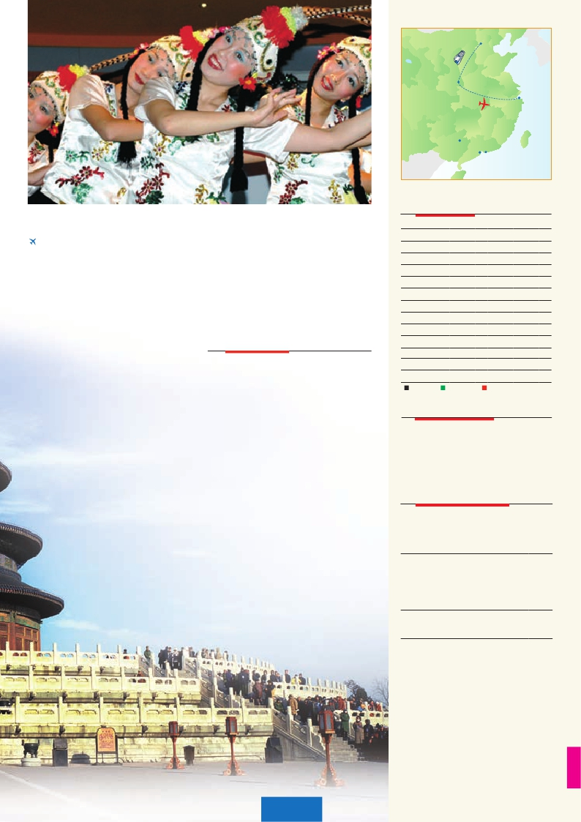

XIAN-SHANGHAI

Viaje en avión

Desayuno buffet. Por la mañana traslado al aeropuerto

para embarcar con destino a Shanghai, ciudad portuaria

directamente subordinada al poder central con más de

16 millones de habitantes. Es el mayor puerto, centro

comercial y la metrópoli más internacional de China.

Traslado al hotel. Tiempo libre para pasear por su casco

viejo y su espectacular Malecon. (no se pierda la ilumi-

nación del Malecon). Alojamiento

DÍA 7º (Domingo)

SHANGHAI

Desayuno buffet. Hoy realizaremos un tour que incluye

la visita del Jardín Yuyuan, magnífico jardín construido

en 1557 por un oficial de la ciudad llamado Yu. Descu-

briremos senderos que serpentean entre las rocas,

macizos florales, estanques de peces rojos y mil y un

secretos más para recrearnos la vista y los sentidos.

Fue Pan Yuduan, un dignatario Ming y gobernador de

la provincia del Si-chuán, quien en 1578 mandó edificar

para su padre este espléndido lugar donde la natura-

leza se despliega en toda su extensión. Con más de dos

hectáreas de terreno, el parque parece un mundo en

miniatura, para el disfrute de unos pocos. Los montícu-

los de tierra representan las colinas, los pequeños ria-

chuelos se convierten en ríos y el estanque se parece a

un mar sin límites. Todo está pensado para favorecer la

meditación y el descanso. Veremos también El Templo

de Buda de Jade, construido para albergar 2 espec-

taculares figuras de Buda esculpidas en jade blanco.

Pasearemos por el Malecón de la Ciudad, uno de los

mayores centros financieros de Asia y pasearemos por

la calle más comercial, activa e importante de Shanghai,

Nanjing, la zona de compras por excelencia y el bar-

rio antiguo Cheng Huang Miao, uno de los lugares más

espectaculares de la ciudad donde se encuentran las

construcciones más emblemáticas. Almuerzo buffet

incluido. Alojamiento.

DÍA 8º (Lunes)

SHANGHAI

Desayuno buffet. A la hora indicada, traslado al aero-

puerto. Fin del viaje y de nuestros servicios.

el programa incluye

• Billete doméstico: Pekín-Xián (en tren bala) / Xián-

Shanghai (en avión).

• Asistencia de nuestro personal en los aeropuertos de

China y traslado al hotel o viceversa.

• Visitas con guías locales de habla hispana en todas

las ciudades.

• Comidas: Desayuno buffet americano diario.

4 almuerzos y 1 cena.

• Visitas incluidas:

Pekín: Palacio Imperial, Plaza Tian An Men,

Palacio de Verano, Gran Muralla.

Xian: Museo de Terracotas,

Pagoda de Oca Silvestre.

Shanghai: Jardín Yuyuan, Templo de Buda de jade,

El Bund o Malecón.

• Otros atractivos incluidos:

Cena degustación de pato laqueado en Pekín

• Seguro de viaje

Pekin

Xián

Shangai

Guilín

**TAIWAN**

Cantón   Hong Kong

salidas (garantizadas)

• 2017

Marzo      6 13 20 27

Abril       3 10 17 24

Mayo      1  8 15 22 29

Junio      5 12 19 26

Julio       3 10 17 24 31

Agosto     7 14 21 28

Septiembre  4 11 18 25

Octubre    2  9 16 23 30

Noviembre   6 13 20 27

Diciembre   4 11 18 25

• 2018

Enero      1  8 15 22 29

Febrero     5 12 19 26

T. Baja   T. Media   T. Alta

precios por persona $ US

En habitación doble  .  .  .  .  .  .  .  .  .  .  .  .  .  .  .  .  .  .  .  .  .  1.350

Suplemento habitación individual  .  .  .  .  .  .  .  .  .  .   550

¢ Temporada Media  .  .  .  .  .  .  .  .  .  .  .  .  .  .  .  .  .  .  .  .   100

¢ Temporada Alta  .  .  .  .  .  .  .  .  .  .  .  .  .  .  .  .  .  .  .  .  .  .   180

hoteles previstos o similares

PEKÍN    Cat. A New Otani Chang Fu G.  5*****

*www.newotanihotelbeijing.com*

Cat. A DT Hilton             5*****

*www.doubletree.com.cn*

Cat. B The Presidential        4****Sup

*www.thepresidentialhotel.com*

SHANGHAI Cat. A Renaissance Putuo     5*****

*www.Sheraton.com*

Cat. B Sheraton Hongkou      4****Sup

*www.Sheraton.com*

Cat. B Mercure Shanghai Royalton 4****Sup

*www.accorhotels.com*

Cat. B H. Inn Shanghai Vista    4****Sup

*www.ihg.com*

XIAN     Cat. A Sheraton             5*****

*www.starwoodhotels.com*

Cat. B Days Hotel           4****Sup

*www.daysinn.com*

**NOTAS**

• El orden de las visitas puede ser modificado.

•  El trayecto en tren de Pekín a Shanghai es en clase turista.

•  Visado: Deberá consultar requisitos y condiciones en la

entidad que corresponda en su país de origen.

229 PANAVISIÓN